МИНИСТЕРСТВО НАУКИ И ВЫСШЕГО ОБРАЗОВАНИЯ

РОССИЙСКОЙ ФЕДЕРАЦИИ

Федеральное государственное бюджетное образовательное учреждение

высшего образования

«Воронежский государственный технический университет»

(ФГБОУ ВО «ВГТУ», ВГТУ)

**Факультет** информационных технологий и компьютерной безопасности

**Кафедра** систем управления и информационных технологий в строительстве

Отчет по лабораторной работе 2

по дисциплине: «Информатика»

Выполнила студентка: Печенина А.Е.

Группа: бИСТ-225

Руководитель: доцент, к.т.н. Ефимова О.Е.

Работа защищена «__» __________ 2023г.

С оценкой _________ ___________

(подпись)

Воронеж 2023

*Лабораторная работа №2*

Метод последовательных приближений (метод итераций).

Понятие рекуррентной формулы. Ряд Тейлора.

**Задание 1.7.** Вычислить и вывести на экран в виде таблицы значения функции, заданной с помощью ряда Тейлора на интервале от хn до xk с шагом dx.

Реализовать два цикла вычисления значений функции: f1(x) - для вычисления ряда с заданной точностью ε1 = 0.1 и f2(x) - для вычисления ряда с заданной точностью ε2 = 0.000001.

Каждая строка таблицы должна содержать значение аргумента, значение

заданной f(x), точность eps1, значение функции f1(x), точность eps2, значение

функции f2(x).

Оценить скорость сходимости ряда, найдя число слагаемых, необходимое для достижения каждой из заданных погрешностей.



Для того, чтобы решить данное задание, для начала необходимо вывести рекуррентную формулу. Рекуррентная формула (соотношение) -формула приведения, формула, сводящая вычисление k-го элемента какой-либо последовательности к вычислению нескольких предыдущих её элементов.

$$U_{k}=\frac{{\left(−1\right)}^{k+1}x^{2k−1}}{\left(2k−1\right)!}$$

$$U_{k+1}=\frac{{\left(−1\right)}^{k+2}x^{2k+1}}{\left(2k+1\right)!}$$

$$\frac{U_{k+1}}{U_{k}}=\frac{−x^{2}}{2k\left(2k+1\right)}$$

Из этого следует, что $U_{k+1}=\frac{−x^{2}}{2k\left(2k+1\right)}$, что верно для любых k =1, 2, 3,…

Далее необходимо написать программу для вычисления значений заданной функции на языке программирования С++:

#include <iostream>

#include <cmath>

double msin(double x, double E, int& counter);

using namespace std;

int main() {

setlocale(LC_ALL, "RUS");

cout << "Вариант 26 (в данной работе 7)" << endl;

cout << "Задание 1" << endl;

double E1 = 0.1;

double E2 = 0.000001;

double xn = 0;

double xk = 0;

double dx = 0;

cout << "Введите значение xn: ";

cin >> xn;

cout << "Введите значение xk: ";

cin >> xk;

cout << "Введите шаг dx: ";

cin >> dx;

double x1 = xn, x2 = xk;

int counter = 0;

cout << endl;

cout << "---------------------------------------------------------------------------------" << endl;

printf("|%-5s |%-10s| ", "x", "sin");

printf("%-10s| ", "eps");

printf("%-10s| ", "f1");

printf("%-5s| ", "n");

printf("%-10s| ", "eps");

printf("%-10s| ", "f2");

printf("%-5s| ", "n");

for (x1; x1 <= x2; x1 += dx) {

cout << "---------------------------------------------------------------------------------" << endl;

printf("|%.3lf |%10lf| ", x1, sin(x1));

printf("%10lf| ", E1);

printf("%10lf| ", msin(x1, E1, counter));

printf("%5d| ", counter);

printf("%10lf| ", E2);

printf("%10lf| ", msin(x1, E2, counter));

printf("%5d|\n", counter);

//cout << "f2(x): " << sin(x1, E2) << endl;

}

}

cout << "---------------------------------------------------------------------------------" << endl;

double msin(double x, double E, int& counter) {

double n = 0;

double last = x;

double summ = x;

counter = 0;

for (int k{ 1 }; true; ++k) {

n = -(pow(x, 2) / (2 * k * (2 * k + 1))) * last * -1;

//cout << " n: " << n;

summ += n;

++counter;

if (fabs(last - n) <= E) break;

last = n;

}

return summ;

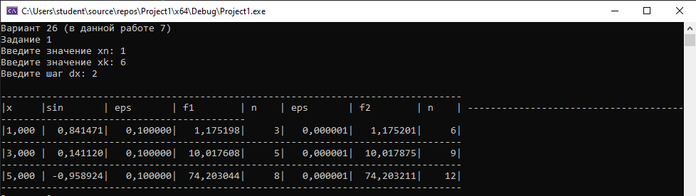}

Рисунок 1. Результат работы программы над 1 заданием

**Задание 2.**Найти $\sqrt[3]{a}$ как предел последовательности $x_{0}$*, $x_{1}$, $x_{2}$,…*, где $x_{0}=a/3$, а каждое следующее $x_{n+1}$ получается из предыдущего по формуле:

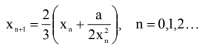

Код для решения задания 2 выглядит следующим образом:

#include <iostream>

#include <cmath>

using namespace std;

int main() {

setlocale(LC_ALL, "RUS");

cout << "Задание 2" << endl;

double a = 0;

double n = 3;

double E = 0;

cout << "sqrt(a, 3)" << endl;

cout << "Введите число a: ";

cin >> a;

cout << "Введите E: ";

cin >> E;

double x0 = a / n;

double x1_ = 0;

while (1) {

x1_ = (2. / 3) * ((x0 + (a / (2 * x0 * x0))));

if ((fabs((x1_ - x0)) < E)) break;

x0 = x1_;

//cout << "_x1: " << b_x_1 << endl;

}

printf("sqrt(%.lf, %.lf) = %lf\n", a, n, x1_);

}

Рисунок 2. Результат работы программы над заданием 2

**Задание 3.** Пусть дано натуральное число n. Найдите наименьшее среди чисел



Код для решения задания 3:

#include <iostream>

#include <cmath>

using namespace std;

int main() {

setlocale(LC_ALL, "RUS");

cout << "Задание 3" << endl;

int n3 = 0;

cout << "Введите n: ";

cin >> n3;

double min = 10000;

double buff = 0;

for (int m = 1; m <= n3; ++m) {

buff = pow(m, 3) * sin(n3 + (m / n3));

if (buff < min) min = buff;

}

cout << "Наименьшее среди чисел:" << min << endl;

}

Рисунок 3. Результат работы программы над заданием 3



**Задание 4.** Пусть дано натуральное число n. Найдите

, где $a_{1}=b_{1}=1$,



Код для решения задания 4 выглядит так:

#include <iostream>

#include <cmath>

using namespace std;

int main() {

setlocale(LC_ALL, "RUS");

cout << "Задание 4" << endl;

double n4 = 0;

cout << "Введите n: ";

cin >> n4;

double a1_4 = 1;

double b1_4 = 1;

double summ4 = a1_4 * b1_4;

double a2_4 = 0;

double b2_4 = 0;

for (int k4 = 2; k4 <= n4; ++k4) {

a2_4 = 0.5 * (sqrt(b1_4) + 0.5 * a1_4);

//cout << "a2_4: " << a2_4 << endl;

b2_4 = 2 * pow(a1_4, 2) + b1_4;

//cout << "b2_4: " << b2_4 << endl;

summ4 += a2_4 * b2_4;

//cout << "summ4: " << summ4 << endl;

a1_4 = a2_4;

b1_4 = b2_4;

}

cout << "Сумма чисел: " << summ4 << endl;

}

Рисунок 4. Результат работы программы над заданием 4

**Задание 5.** Проверить численно замечательные пределы:

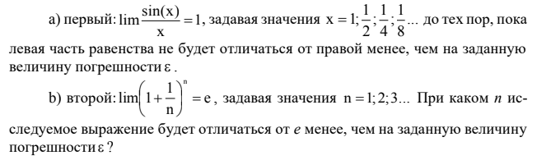 Код на языке программирования С++ для решения задания 5:

#include <iostream>

#include <cmath>

using namespace std;

int main() {

setlocale(LC_ALL, "RUS");

cout << "Задание 5(а)" << endl;

double E5 = 0;

double y5 = 0;

cout << "Введите E: ";

cin >> E5;

for (double x5 = 1; true; x5 *= 0.5) {

y5 = sin(x5) / x5;

if (fabs(y5 - 1) < E5) break;

}

cout << "y5(Р°): " << y5 << endl;

cout << "Задание 5(b)" << endl;

double E6 = 0;

double n6 = 1;

double y6 = 0;

double exp6 = 2.71828182;

cout << "Введите E: ";

cin >> E6;

for (; true; ++n6) {

y6 = pow((1. + 1. / n6), n6);

if (fabs(y6 - exp6) < E6) break;

}

cout << "y5(Р±): " << y6 << endl;

cout << "exp: " << exp6 << endl;

cout << "n: " << n6 << endl;

return 0;

}

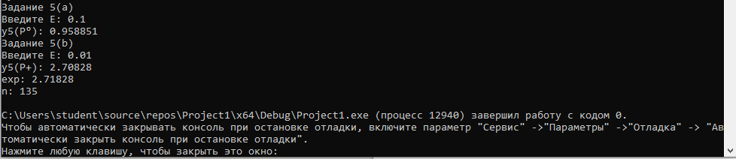Рисунок 5. Результат работы программы над заданием 5

Код для решения всех заданий лабораторной:

#include <iostream>

#include <cmath>

double msin(double x, double E, int& counter);

using namespace std;

int main() {

setlocale(LC_ALL, "RUS");

cout << "Вариант 26 (в данной работе 7)" << endl;

cout << "Задание 1" << endl;

double E1 = 0.1;

double E2 = 0.000001;

double xn = 0;

double xk = 0;

double dx = 0;

cout << "Введите значение xn: ";

cin >> xn;

cout << "Введите значение xk: ";

cin >> xk;

cout << "Введите шаг dx: ";

cin >> dx;

double x1 = xn, x2 = xk;

int counter = 0;

cout << endl;

cout << "---------------------------------------------------------------------------------" << endl;

printf("|%-5s |%-10s| ", "x", "sin");

printf("%-10s| ", "eps");

printf("%-10s| ", "f1");

printf("%-5s| ", "n");

printf("%-10s| ", "eps");

printf("%-10s| ", "f2");

printf("%-5s| ", "n");

for (x1; x1 <= x2; x1 += dx) {

cout << "---------------------------------------------------------------------------------" << endl;

printf("|%.3lf |%10lf| ", x1, sin(x1));

printf("%10lf| ", E1);

printf("%10lf| ", msin(x1, E1, counter));

printf("%5d| ", counter);

printf("%10lf| ", E2);

printf("%10lf| ", msin(x1, E2, counter));

printf("%5d|\n", counter);

//cout << "f2(x): " << sin(x1, E2) << endl;

}

cout << "---------------------------------------------------------------------------------" << endl;

cout << "Задание 2" << endl;

double a = 0;

double n = 3;

double E = 0;

cout << "sqrt(a, 3)" << endl;

cout << "Введите число a: ";

cin >> a;

cout << "Введите E: ";

cin >> E;

double x0 = a / n;

double x1_ = 0;

while (1) {

x1_ = (2. / 3) * ((x0 + (a / (2 * x0 * x0))));

if ((fabs((x1_ - x0)) < E)) break;

x0 = x1_;

//cout << "_x1: " << b_x_1 << endl;

}

printf("sqrt(%.lf, %.lf) = %lf\n", a, n, x1_);

cout << "Задание 3" << endl;

int n3 = 0;

cout << "Введите n: ";

cin >> n3;

double min = 10000;

double buff = 0;

for (int m = 1; m <= n3; ++m) {

buff = pow(m, 3) * sin(n3 + (m / n3));

if (buff < min) min = buff;

}

cout << "Наименьшее среди чисел:" << min << endl;

cout << "Задание 4" << endl;

double n4 = 0;

cout << "Введите n: ";

cin >> n4;

double a1_4 = 1;

double b1_4 = 1;

double summ4 = a1_4 * b1_4;

double a2_4 = 0;

double b2_4 = 0;

for (int k4 = 2; k4 <= n4; ++k4) {

a2_4 = 0.5 * (sqrt(b1_4) + 0.5 * a1_4);

//cout << "a2_4: " << a2_4 << endl;

b2_4 = 2 * pow(a1_4, 2) + b1_4;

//cout << "b2_4: " << b2_4 << endl;

summ4 += a2_4 * b2_4;

//cout << "summ4: " << summ4 << endl;

a1_4 = a2_4;

b1_4 = b2_4;

}

cout << "Сумма чисел: " << summ4 << endl;

cout << "Задание 5(а)" << endl;

double E5 = 0;

double y5 = 0;

cout << "Введите E: ";

cin >> E5;

for (double x5 = 1; true; x5 *= 0.5) {

y5 = sin(x5) / x5;

if (fabs(y5 - 1) < E5) break;

}

cout << "y5(Р°): " << y5 << endl;

cout << "Задание 5(b)" << endl;

double E6 = 0;

double n6 = 1;

double y6 = 0;

double exp6 = 2.71828182;

cout << "Введите E: ";

cin >> E6;

for (; true; ++n6) {

y6 = pow((1. + 1. / n6), n6);

if (fabs(y6 - exp6) < E6) break;

}

cout << "y5(Р±): " << y6 << endl;

cout << "exp: " << exp6 << endl;

cout << "n: " << n6 << endl;

return 0;

}

double msin(double x, double E, int& counter) {

double n = 0;

double last = x;

double summ = x;

counter = 0;

for (int k{ 1 }; true; ++k) {

n = -(pow(x, 2) / (2 * k * (2 * k + 1))) * last * -1;

//cout << " n: " << n;

summ += n;

++counter;

if (fabs(last - n) <= E) break;

last = n;

}

return summ;

}

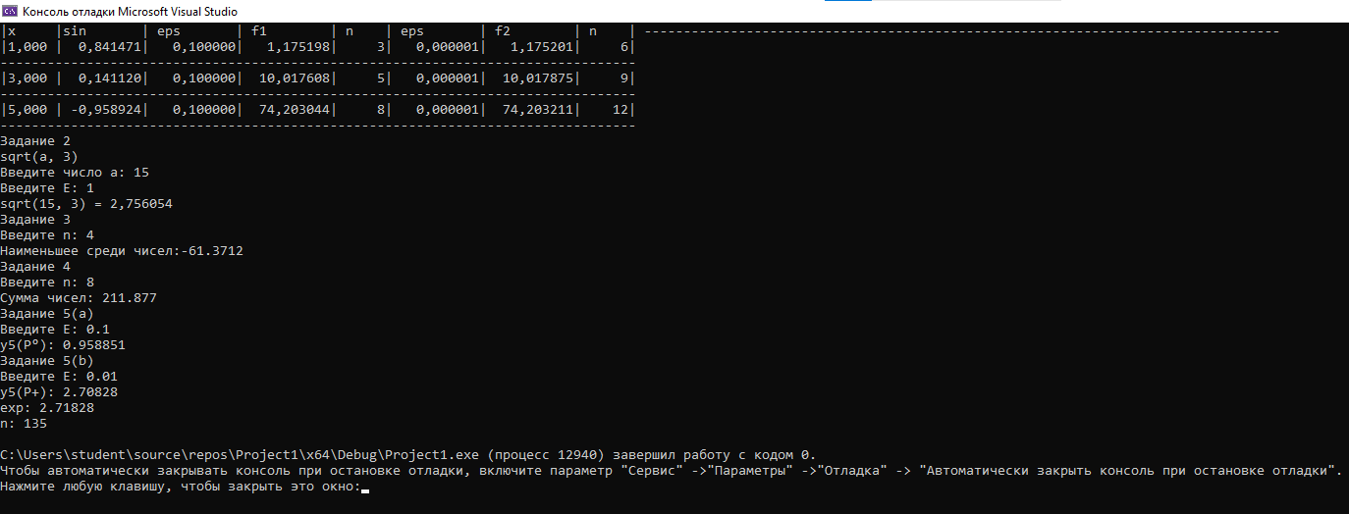Рисунок 6. Результат работы всей программы